Endoscopiegegevens | 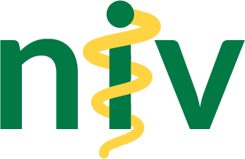

Naam en voorletters | In bezit certificaat MDL? | Aanvraag*  hercertificering | Jaar | Gevolgde uren nascholing gastro-enterologie | Diagnostische oesophago-  gastro-duodenoscopie | Therapeutische  oesophago-gastro-duodenoscopie | Colonoscopie | Sigmoïdoscopie | ERCP
Minimale eisen |  |  |  | 75 uur/5 jaar | 200/jaar | 12/jaar | 100/jaar | 100/jaar * | 30/jaar
Naam internist | Ja / Nee | Ja / Nee | 2019
 |  |  | 2020
 |  |  | 2021
 |  |  | 2022
 |  |  | 2023

* eventueel verrichte colonoscopieën tellen mee voor dit getal
(Adres)gegevens t.b.v. certificaat

Naam aanvrager
Adres
E-mail
Telefoonnummer
Geboortedatum

Let op! Bij deze opgave dient een afzonderlijk, ondertekend aanvraagformulier voor hercertificering aangeleverd te worden.

Naar waarheid ingevuld op ……………………………….………… Handtekening: ……………………………….…………… Handtekening RvB/BMS…………………………….

